Состоялся экспортный семинар «Возможности онлайн-экспорта»
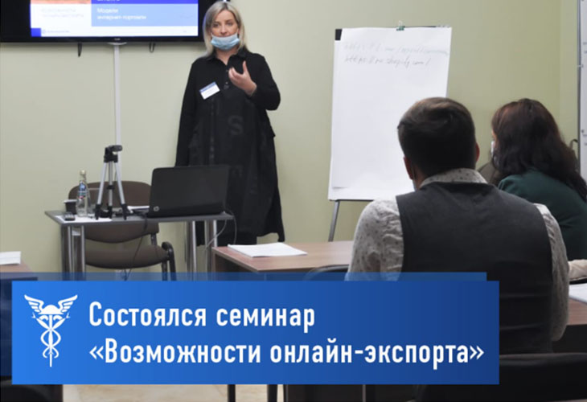
21 октября представители малого и среднего предпринимательства Саратовской области приняли участие в очередном экспортном семинаре «Возможности онлайн-экспорта», организаторами которого являются АНО «Центр поддержки экспорта Саратовской области» и Учебный центр ТПП Саратовской области при поддержке министерства экономического развития Саратовской области.
Мероприятие прошло на площадке Торгово-промышленной палаты в рамках образовательного курса «Жизненный цикл экспортного проекта» в целях реализации национального проекта «Международная кооперация и экспорт».
Во время семинара слушатели узнали о преимуществах современных онлайн-площадок продаж и способах выхода через них на международные рынки. Эксперт курса Елена Герчикова рассказала о выборе наиболее рентабельной модели интернет - продаж, экономических факторах, влияющих на объем интернет - торговли в разных странах, а также разработке стратегии рекламного продвижения экспортируемой продукции, повышении и поддержании лояльности интернет - аудитории. Кроме того, были затронуты особенности работы с органами государственного регулирования внешнеторговой деятельности.
После успешного прохождения обучения все участники получили Сертификат слушателя Школы экспорта РЭЦ

